Тема лекции 13. Системы разработки короткими очистными забоями
13.1 Сущность систем разработки короткими очистными забоями
К группе систем разработки короткими очистными забоями относят системы, длина очистных забоев которых не превышает 20 м. При коротких забоях все процессы очистной добычи упрощаются, в результате чего значительно увеличивается скорость их подвигания, причем одновременно в действии может находиться большое число забоев, что обеспечивает высокую нагрузку на пласт. Вместе с тем системы разработки короткими забоями имеют крупный недостаток — высокие потери полезного ископаемого.
Можно выделить следующие виды систем разработки короткими очистными забоями: камерные системы разработки; системы разработки короткими столбами; системы разработки с выемкой полосами по падению (восстанию); системы разработки с выемкой заходками по падению (восстанию).
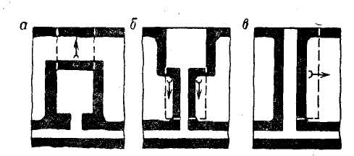
Рис. 13.1 Порядок отработки камер
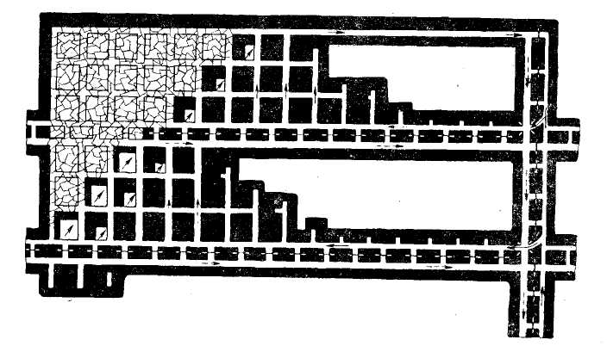
Рис. 13.2 Система разработки короткими столбами

При камерных системах разработки основным элементом системы является камера. Выемка камер (рис. 13.1) может производиться прямым ходом, обратным ходом и перпендикулярно к длинной оси камеры (поперечная выемка). Камеры могут располагаться по простиранию, падению (восстанию) и диагонально. Как правило, камеры или совсем не крепятся, или крепятся с использованием штанговой крепи, так как поддержание кровли осуществляется целиками угля. Таким образом, угольные целики являются вторым важным элементом камерных систем разработки.
Устойчивость целиков зависит от прочностных свойств угля, мощности пласта и условий его залегания.
Основными параметрами камерных систем разработки являются: ширина целиков, ширина и длина камер, размеры выемочных участков, число одновременно отрабатываемых камер.
Характерной особенностью систем разработки короткими столбами является деление выемочного поля подготовительными выработками на столбы, имеющие форму, близкую к квадрату (рис.- 13.1). Отработку столбов производят отдельными камерами с оставлением между ними целиков угля. Крепление, как правило, или полностью отсутствует, или выполняется в минимальном объеме.
Системы разработки полосами по падению представляют собой длинные столбы по простиранию с отработкой выемочного столба полосами шириной до 16—18 м по падению (рис. 13.2). Отработка полос может вестись как с оставлением целиков, так и без оставления целиков между соседними полосами. Для крепления выработанного пространства используется штанговая крепь, а в ряде случаев выемка производится без крепления.
13.2 Разновидности камерной системы разработки
Камерная система разработки получила широкое распространение в США, Канаде и Австралии.
При камерной системе (рис. 13.3) от главных дли панельных штреков проводят вначале так называемые горловины - узкие выработки шириной 2 м и длиной 3—5 м. Далее выработку расширяют до 4—12 м (принятая ширина камер). Очистной забой камеры подвигают до границы шахтного поля, этажа или панели.
Между камерами оставляют междукамерные целики шириной 3—5 м.
При определенном для конкретных горно-геологических условий соотношении ширины камер и целиков полностью исключается или уменьшается объем работ по креплению. Для поддержания кроили в камерах часто применяют штанговую крепь.
Камеры можно проводить перпендикулярно к главным или панельным штрекам или под некоторым углом к ним. Для последовательной вентиляции камер их сбивают сбойками.
Проветривание камер — обособленное, при помощи вентилятора, установленного на участковом шурфе, а также вентиляторами частичного проветривания.
Уголь в самоходных вагонетках доставляется па сборный участковый штрек и разгружается на ленточный конвейер, которым он транспортируется к панельному штреку для погрузки в вагонетки. Одним из эффективных методов подземной разработки в США считается непрерывная выемка с применением угольных комбайнов.

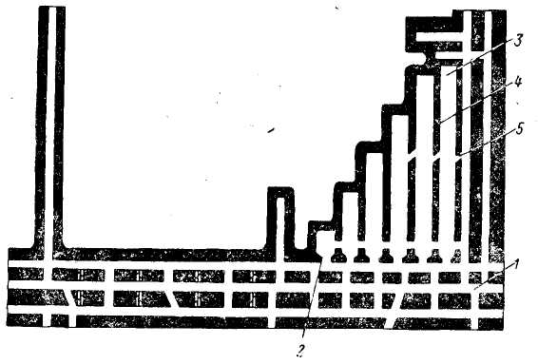
Рис. 13.3 Камерная система разработки
1- главный штрек; 2- горловина; 3- камера; 4- междукамерный целик; 5- вентиляционные сбойки.

Комбайны в камерах работают, как правило, при углах падения пластов до 10°. Для крепления комбайновых забоев применяют штанговую крепь.
Вариант камерной системы разработки с расширением камер обратным ходом (рис. 13.4).
От выемочных штреков нарезают камеры шириной, в 1,5 раза меньшей предусмотренной проектом. После отработки на полную длину камеру расширяют обратным ходом до проектных размеров.
Недостатки рассмотренного варианта камерной системы разработки — большие потери угля, достигающие 45—50%, и связанная с этим возможность самовозгорания угля.

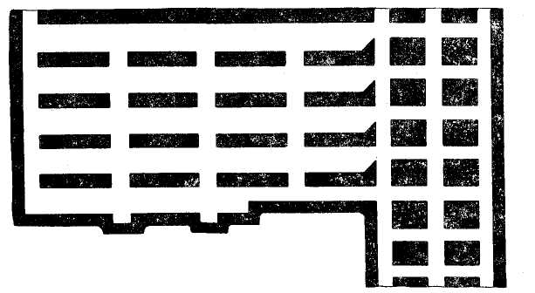

Рис. 13.4 Камерная система разработки с расширением камер обратным ходом

На сланцевых шахтах находит применение камерная система разработки камера-лава (рис. 13.5), при которой выемка камер осуществляется вдоль короткой оси камеры (поперечная выемка). Главные штреки и перпендикулярные к ним панельные штреки образуют односторонние панели, отработка которых производится от ствола к границам шахтного поля. Панели выемочными штреками разбиваются на выемочные участки, расположенные между панельными штреками, перпендикулярно к ним.
Выемочный участок делится на камеры разрезными штреками. Управление основной кровлей в камерах-лавах осуществляется междукамерными целиками; непосредственная кровля поддерживается деревянной крепью. Длина выемочного участка 500-600 м, ширина выемочного участка 140-220 м. Ширина камеры 36 м. Ширина целиков между панельным откаточным и панельным вентиляционным штреками 6 м, между выемочными участками — 8 м, междукамерного целика — 7 м. Уровень потерь по площади при системе разработки камера-лава равен 22%.
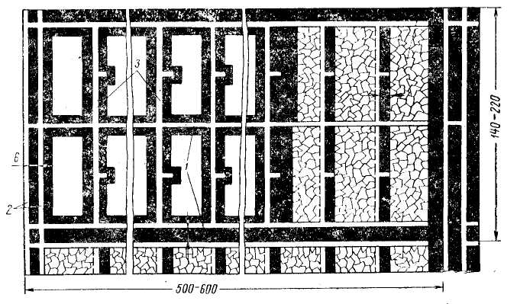
Рис.13.5 Система разработки камера-лава
1- главные штреки; 2 -панельные штреки; 3- разрезные штреки

Проветривание осуществляется за счет общешахтной депрессии самостоятельной струей: свежая струя поступает по сборному штреку, омывает забой и отводится по бортовым выемочным штрекам.
Преимущество системы камера-лава состоит в расширении фронта работы выемочных машин, совмещении во времени основных производственных процессов, значительном сокращении потерь полезного ископаемого.
В Кузнецком бассейне па мощных крутых пластах применяется камерная система разработки подэтажными штреками. Подготовка участка при системе разработки подэтажными штреками заключается в проведении промежуточных штреков, разделяющих этаж на подэтажи (рис. 13.6). Через каждые 30-50 м по простиранию с промежуточных штреков бурятся скважины и проводятся ходовые печи, разделяющие выемочный участок по падению на отдельные столбы. С ходовых печей на ширину столба проводятся подэтажные штреки.

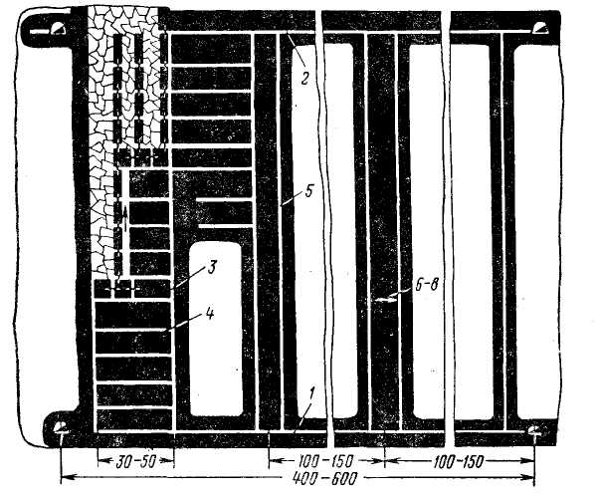
Рис. 13.6. Камерная система разработки подэтажными штреками

1- откаточный штрек; 2- вентиляционный штрек; 3- ходовая печь; 4- подэтажные штреки; 5 — вентиляционная печь.

В зависимости от принятого шага посадки кровли и ширины междукамерного целика с промежуточного штрека на всю высоту подэтажа пробуриваются скважины диаметром не менее 500 мм, по которым проводятся разрезные печи.
Между промежуточным и вышележащим подэтажными штреками проводятся печи, предназначенные для выпуска угля из камеры. Расстояние между печами по простиранию 5-6 м, и размещение их под камерой должно приниматься из условия обеспечения наиболее полного выпуска отбитого угля.
Высота подэтажа принимается из условия разделения этажа на равные части высотой до 40 м с учетом размещения подэтажных штреков в подэтаже на расстоянии 6-8 м друг от друга. Число подэтажей в этаже зависит от его наклонной высоты. Расстояние между верхним (вентиляционным или промежуточным) и нижележащим подэтажным штреком принимают равным.4-5 м исходя из условия эффективного разрушения целика между ними взрывными работами только с подэтажного штрека.
Расстояние между промежуточным (конвейерным) и вышележащим подэтажным штреком принимают в зависимости от устойчивости целика угля, расположенного между ними. До начала очистных работ проведение подготовительных выработок в выемочном столбе должно быть полностью закончено. При мощности пласта свыше 6 м для улучшения условий проветривания и отбойки угля подэтажные штреки и разрезные печи проводятся как по лежачему, так и у висячего бока пласта. Отработка подэтажей ведется в нисходящем порядке с опережением выше расположенного подэтажа не менее чем на 15 м.
Отбойка угля при системе разработки подэтажными штреками производится полосами из подэтажных штреков или путем блокового обрушения. Система подэтажных штреков предусматривает выемку угля без присутствия людей в рабочем пространстве.
Проветривание камер осуществляется за счет общешахтной депрессии. Свежий воздух поступает по ходовой печи, подэтажному штреку, омывает камеру и возвращается по верхнему подэтажному штреку (вентиляционному) к ходовой печи до вентиляционного штрека.
Рассмотренная система разработки характеризуется большими потерями угля и опасностью его самовозгорания, поэтому обязательным условием для ее применения является профилактическое заиливание выработанного пространства отработанных камер.
Достоинством камерных систем разработки является высокая производительность выемочных участков, так как одновременно могут отрабатываться несколько камер, и простота способа управления горным давлением.
К недостаткам камерных систем разработки относятся высокие потери угля (в некоторых случаях достигающие 50%), опасность эндогенных пожаров, для борьбы с которыми приходится производить закладку или заиловку выработанного пространства, и в ряде случаев сложные условия проветривания забоев очистных и подготовительных выработок.

Контрольные вопросы:
1. Сущность систем разработки короткими очистными забоями?
2. Разновидности камерной системы разработки?
3. Область применения систем разработки короткими очистными забоями?

